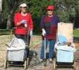
דף 186
מהאשפח של עדה ונורית
נובמבר 2012
נשפך מן הפח- המלחמה לא קובעת מי צודק, רק מי נשאר.
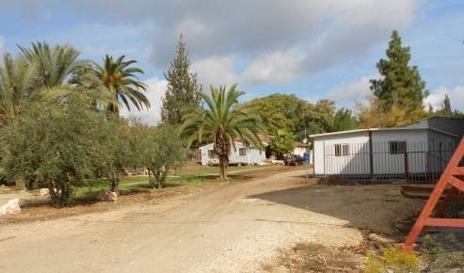
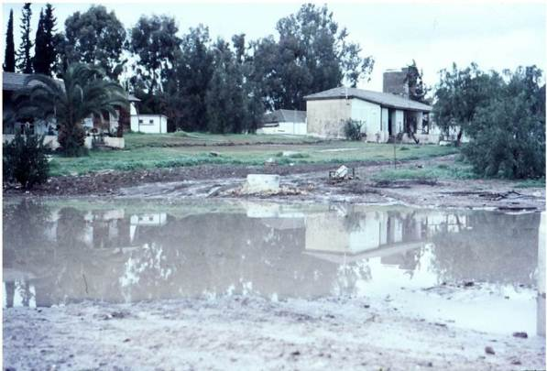
עולה על גדותיו- מימין- הקרוון החדש במכון זרעים משמאל- סוף שנות ה- 60 מאותו מקום

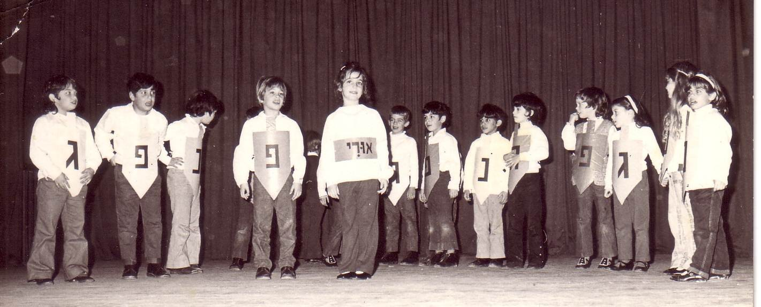
מאלבומם של חולדאים עד כה ירדו כ 94 מ"מ גשם
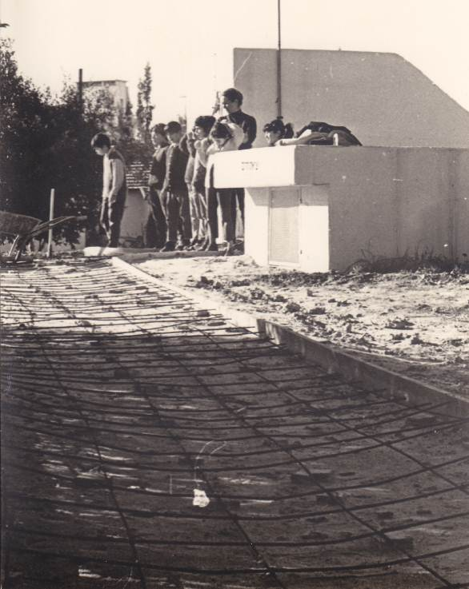
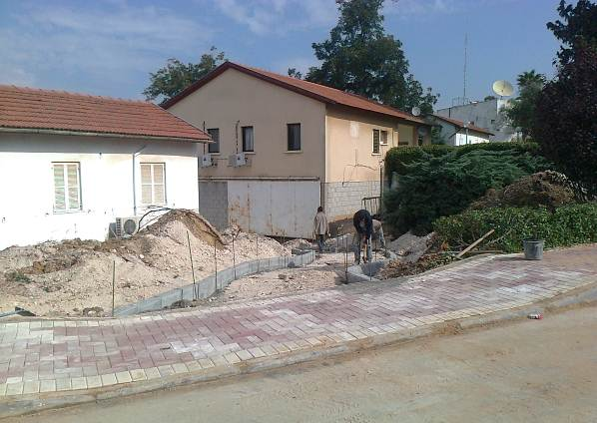
מסיבת חנוכה בבית הרצל, ילדי בה"ס, מימין - (מזוהים)- רביעית עינב לביא, שמיני רז שרף, עשירי יקי בוטניק, ראשונה משמאל פקע קורץ, שני משמאל עידו קסר
תחילת שנות ה- 70 יוצקים שביל בין המקלט לבית של משפחת קורץ מביטים בנעשה דליה שרף המורה וילדי כיתתה.
למטה- בונים שביל חדש ליד המרפאה
שבוע נפלא
עדה ונורית פ.

